Jueves
22
de Abril

Cuarto de Primaria
Geografía

México comunicado por cielo, mar y tierra

Aprendizaje esperado: Reconoce la importancia del comercio, el turismo y la distribución de las principales redes carreteras, férreas, marítimas y aéreas en México.

Énfasis: Identifica utilidad de las redes carreteras, férreas, portuarias y aéreas que comunican a los lugares y reconoce su distribución en México.

¿Qué vamos a aprender?

Reconocerás la importancia del comercio, del turismo y de la distribución de las principales redes carreteras, férreas, marítimas y aéreas en México.

¿Qué hacemos?

La región norte donde la costa es una combinación de costa marina con uno de los desiertos más bellos de México. ¿Te gustan los desiertos?

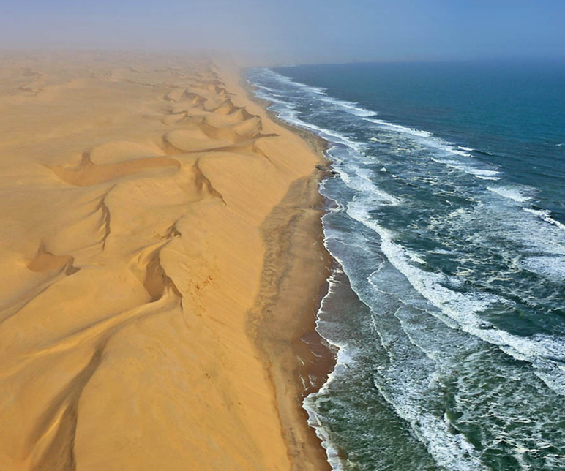

Son regiones con una gran riqueza de paisajes y vida, imagina las dunas del desierto combinadas con las dunas de la costa del Mar de Cortés.

Ir en avión ahorraría como 25 horas de viaje, son más de 2300 km. desde la Ciudad de México, por carretera.

A Hermosillo es menos tiempo, pero el aeropuerto de Mar de Cortés, que está en Puerto Peñasco, está más cerca de esa zona.

La decisión de construir un aeropuerto en un lugar depende de muchas cosas, no solo si es capital o no, hay capitales de algunas entidades en México que no cuentan con uno.

Comunicar un lugar, mediante carreteras, vías férreas, puertos y aeropuertos, depende más de la relevancia económica de los lugares que del número de habitantes o de las condiciones físicas.

https://libros.conaliteg.gob.mx/20/P4AMA.htm?#page/60
Cada lugar tiene causas por las que están o no comunicados, en ellos puedes observar carreteras, vías férreas, aeropuertos y puertos. Puedes consultarlo en las páginas 60 y 61 de tu Atlas de México. Observa el siguiente video al respecto y después analizarás los mapas. Inícialo en el minuto 2:12 y termínalo en el minuto 4:14

- La infraestructura de comunicaciones y transportes en México.
https://www.youtube.com/watch?v=HTr6X-VWbLc&t=182s

Cómo pudiste notar, nuestro país tiene una amplia red de transportes, por lo que se puede decir que está bien comunicado tanto por vías terrestres, aéreas y marítimas.

Chilpancingo es de las capitales que no tienen un aeropuerto, pero sí tienen Ixtapa Zihuatanejo y Acapulco de Juárez, y son aeropuertos internacionales.

¿Recuerdas que se habló de la relevancia económica? Por ejemplo: Chilpancingo, aunque es la capital del estado y tiene casi 300 mil habitantes, el movimiento de personas a la ciudad es menor que a Ixtapa y Acapulco, que son centros turísticos de playa reconocidos a nivel internacional. A Acapulco llegan casi 900 mil turistas al año vía aérea, y a Ixtapa llegan cerca de 600 mil turistas al año por esta vía.

Este es un ejemplo del ámbito turístico, pero hay otros motivos, por ejemplo, en las ciudades fronterizas más importantes del norte de México hay aeropuertos internacionales, debido a las actividades industriales que se llevan a cabo en ellas y a que muchas personas necesitan trabajar en las ciudades fronterizas mexicanas y en las estadounidenses.

Ya analizaste lo que pasa con los aeropuertos. En este mismo mapa, se encuentran los puertos marítimos que, como observaste en el video, México cuenta con 122 de ellos.

Además de que salen mercancías a través de estos puertos, también entran las que México importa, esta es la forma más barata de mover grandes volúmenes de mercancías.

En el video, mencionaron que son cuatro los puertos que destacan por movilizar productos agrícolas y minerales, el de Manzanillo que se encuentra en el estado de Colima, el de Lázaro Cárdenas en Michoacán, Altamira en Tamaulipas y Veracruz en el estado del mismo nombre.

Una de las ventajas geográficas de México es que tiene costa que comunica con el Océano Pacífico y otra que conecta con el Océano Atlántico, eso hace más ágil la entrada y salida de mercancías.

¿Por qué estos cuatro puertos destacan entre los 122 que tiene México?

Es ahí donde entra otra forma de transporte, la ferroviaria. Estos puertos son estratégicos debido a que están comunicados a través de vías del tren con las principales ciudades de México y con múltiples centros productores.

Por ejemplo, ¿Recuerdas dónde se cultivaba el aguacate que analizaste la sesión pasada?

En Uruapan Michoacán. ¿Lo ves en el mapa? hay comunicación vía ferrocarril al puerto de Lázaro Cárdenas, parte de la producción de aguacate se mueve hacia el puerto y de ahí al mundo.

Como puedes notar las vías férreas tienen una cierta configuración, que observaste en el mapa, que responde a la necesidad de movilizar mercancías, porque su función es principalmente para carga, ya que movilizan 122 millones de toneladas al año.

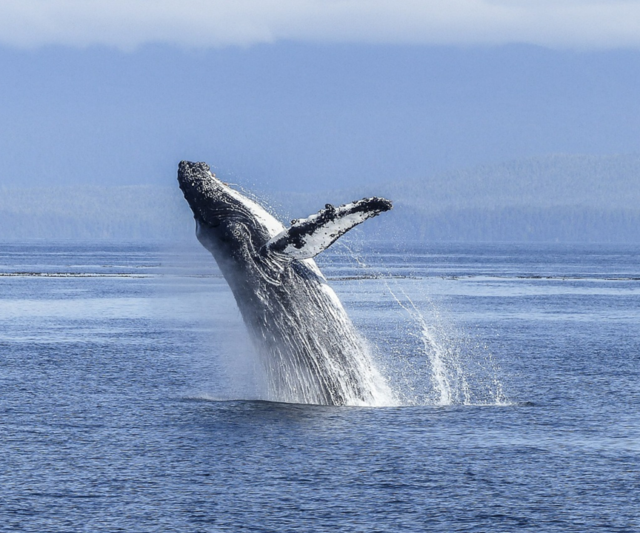

Es complejo imaginar cuanto es eso, pero si piensas que una ballena, más o menos, pesa unas 40 toneladas, sería como transportar más de 3 millones de ballenas al año.

El carbón que se obtiene en los alrededores de Piedras Negras se concentra en la ciudad y se transporta por tren a Monclova y Monterrey, donde es usado en la industria siderúrgica o del acero y parte de los productos que se manufacturan se trasladan al puerto de Altamira para ser trasladados por barco a sus nuevos destinos en el mundo.

¿Conoces algún aeropuerto, puerto marítimo o vía férrea? y ¿Cuáles son las causas de su existencia?

En nuestro país, cuando inició el tren, era para pasajeros y para carga. Imagina que había vagones de trenes modestos y otros muy lujosos en los que se ofrecía hasta servicio de restaurante. Durante la Revolución Mexicana fue el medio de transporte protagonista.

Hay una canción que hace referencia a la época de la Revolución, después, el movimiento de pasajeros por tren desapareció y a finales de los años noventa volvió, en la ruta Chihuahua-Pacífico; que va de la Ciudad de Chihuahua a Los Mochis en Sinaloa, es una ruta turística principalmente y con ella se conectó a comunidades rurales de Chihuahua para facilitar la actividad turística.

En años recientes hay otras rutas turísticas de tren, en la región de Tequila en Jalisco, en Puebla y en Baja California.

Falta hablar de las vías de comunicación, las carreteras, estas tienen cerca de 400 mil kilómetros en todo el territorio mexicano. Si pudieran colocarse una tras otra, podríamos darle 31 vueltas a la Tierra por el Ecuador.

Si se representaran todas en el mapa, no se podría interpretar con facilidad, así que se simplifica la información y, como se dijo en el video, se representan los principales ejes carreteros y algunas carreteras secundarias.

Todas las capitales de los estados que están representados con una estrella tienen comunicación con alguno de los 15 ejes carreteros y la capital del país tiene conexión con 4 en ninguna otra capital se unen tantos, eso habla de su importancia económica y el tamaño de su población. La comunicación por carretera es muy importante para cualquier país y el caso de México no es la excepción.

Si un lugar necesita ser comunicado por su relevancia económica o para darle impulso en alguna actividad económica, entonces se hace todo el esfuerzo, a pesar de las condiciones del relieve, se aplican los avances tecnológicos más recientes en el ámbito de construcción.

Un ejemplo es el puente Baluarte, que es parte de la autopista Durango-Mazatlán, con el fin de comunicar el Océano Pacífico con el Golfo y con Estados Unidos. Forma parte del corredor carretero 6, que va de Mazatlán a Matamoros.

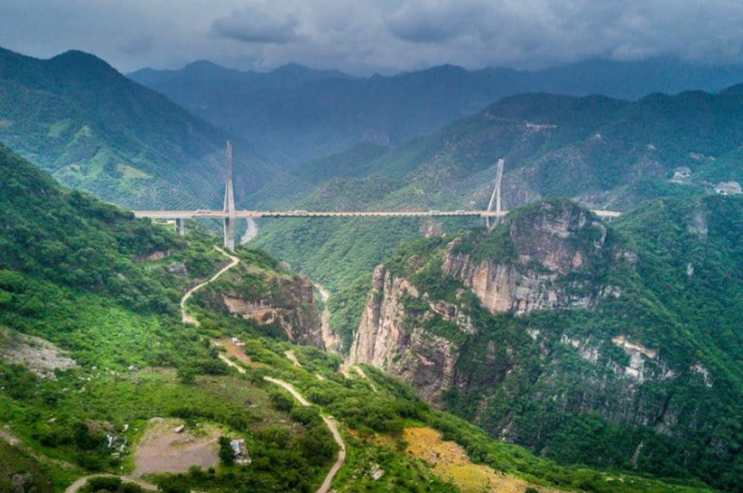

Este puente es especial por qué; es el puente atirantado más alto de América Latina, en uno de sus puntos libra una barranca de 520 metros de altura, pero no solo eso, fue construido en las laderas de las montañas de la Sierra Madre Occidental. Su construcción redujo el tiempo de recorrido de 6 horas a 2.5 horas en ese tramo carretero, además de que volvió más seguro el camino, porque el que había, al estar sujeto a las curvas de las pendientes, resultaba muy peligroso. Imagínate, le decían “El espinazo del diablo” ahora es un camino recto con el puente.

¿Por qué están comunicando a Tayoltita en Durango con San Ignacio en Sinaloa?

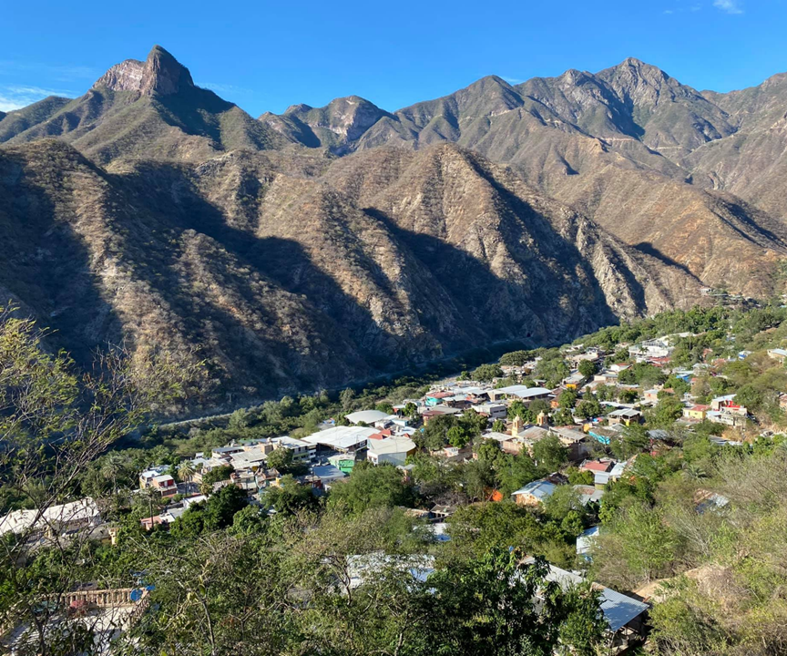

Tayoltita está en la Sierra Madre Occidental, es una población de cerca de 5000 habitantes, la actividad económica predominante allí es la minería, la mina que hay en ese lugar es muy rica en oro y plata.

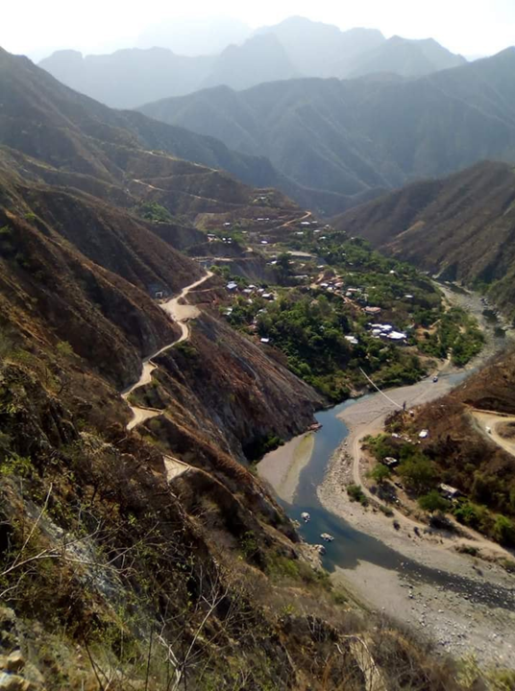
Se trata de un lugar con muchas barrancas, las carreteras deben estar llenas de curvas para poder bajar de las montañas hasta este lugar.

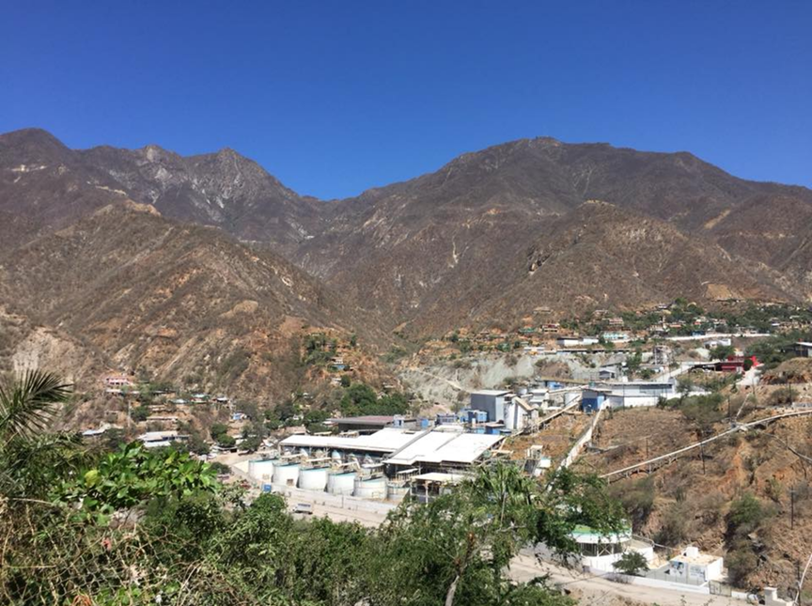

En la actualidad, para movilizar productos agrícolas y mineros se tardan cerca de 12 horas, debido a las condiciones del camino, pues son muchas cumbres las que hay que subir y bajar, además, si la población tiene alguna emergencia médica se tiene que rentar una avioneta para que les ayude a salir con rapidez y si no pueden hacerlo, se tardan horas en llegar al hospital más cercano.

Al realizar la obra carretera, ¿Cómo cambiarán esas condiciones?

Un trayecto que se realiza en casi 12 horas en caminos escarpados, se realizaría en 2 horas.

Eso beneficiará mucho a esa población y a sus actividades económicas, porque la carretera no solo agilizará la salida de productos, también la llegada, además, las personas podrán entrar y salir del poblado con mayor facilidad, ya sea por necesidad o por gusto.

Observa el siguiente video del minuto 1:13 al minuto 1:24, posteriormente del minuto 1:52 al minuto 1:59

- Supervisión de obra Carretera San Ignacio Tayoltita.
https://www.youtube.com/watch?v=XrOUTTCnmQ4

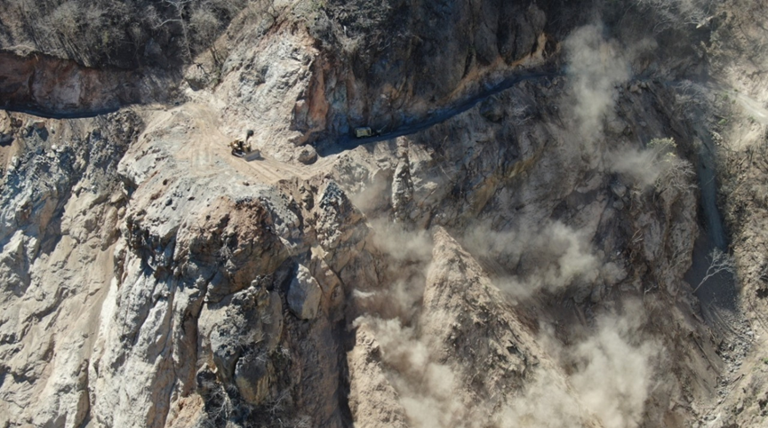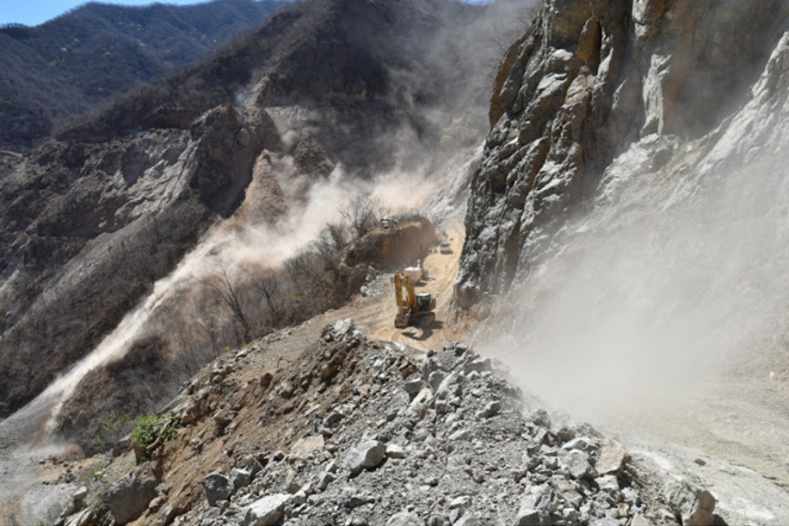

Cómo pudiste observar, es interesante como van formando el camino, usan explosivos de gran potencia y remueven grandes partes de las montañas.

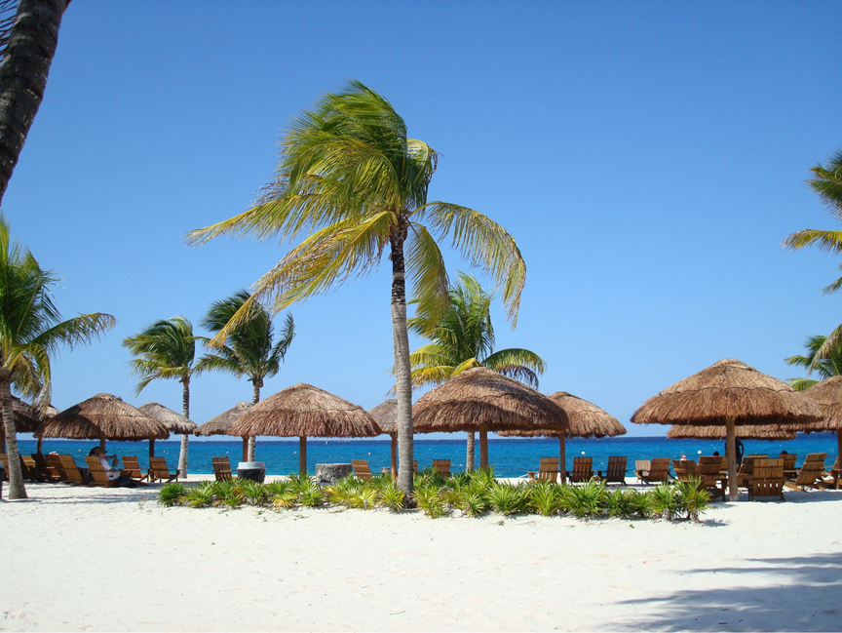

Esta imagen es del Mar Caribe, los colores de su arena y del mar, solo en esta región se pueden encontrar, es un lugar muy bello.

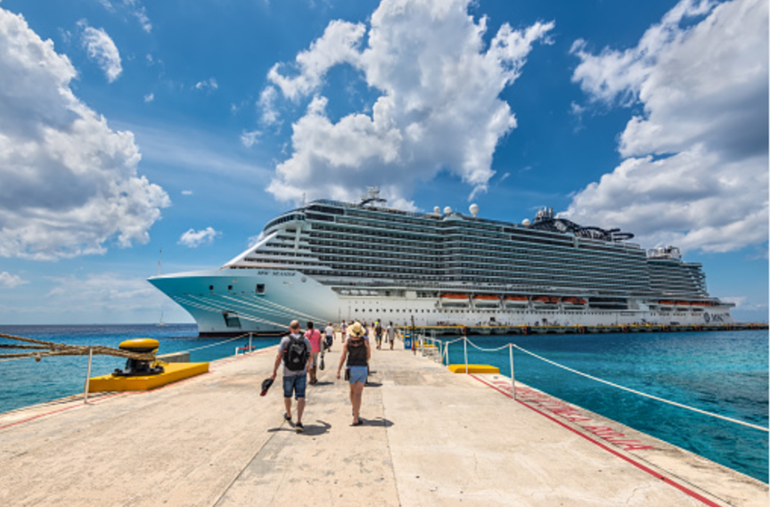

El puerto de Cozumel no embarca y no desembarca mercancías, sin embargo, es de gran importancia nacional debido a que llegan turistas por medio de cruceros. Es el puerto que más turistas recibe por este medio, superando los 2 millones y medio de personas al año.

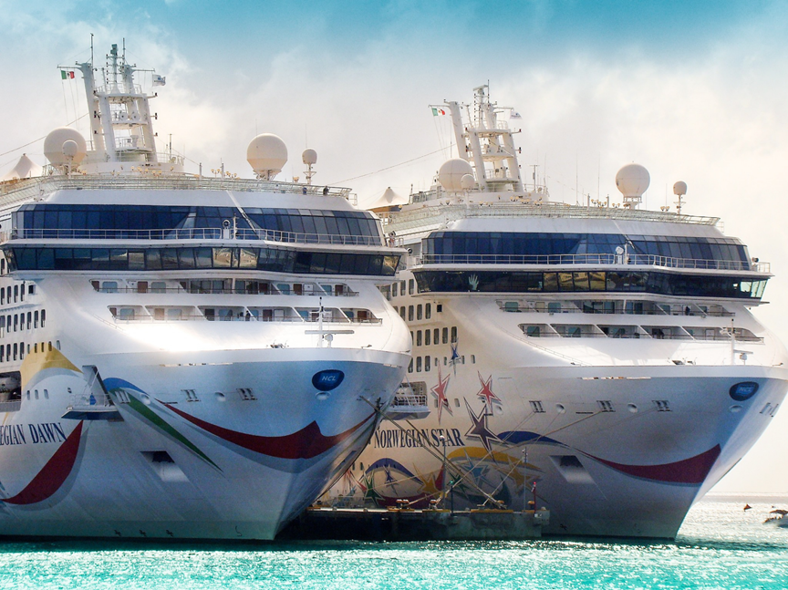

Es como recibir cada año la población total del estado de Sonora en un puerto de una isla tan pequeña como Cozumel, es muy importante para la actividad turística.

Hay puertos que están dedicados al turismo, otros donde se combina la entrada y salida de mercancías con el turismo, y unos más que solo son para movilizar productos.

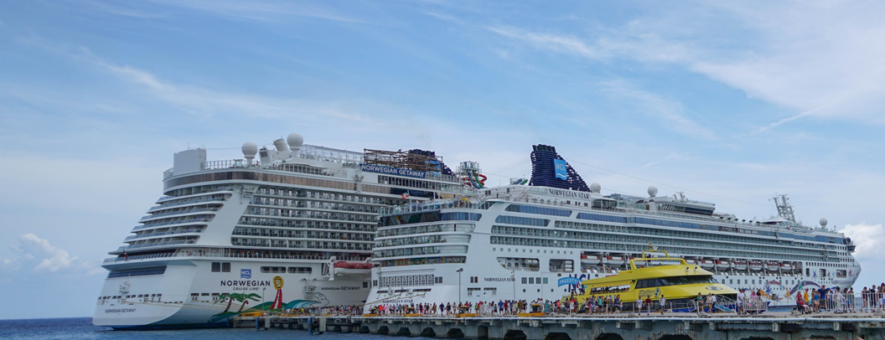

Cozumel es por ahora, escala en las rutas de cruceros, pero ya se está planeando que sea origen también y que de ahí salgan los cruceros para incrementar la economía turística.

Puedes hacerte preguntas acerca de las carreteras, vías férreas, aeropuertos y puertos marítimos que están cerca de los lugares donde vives, o en los lugares que te gustaría conocer, investiga en mapas y libros porque están en esos lugares y no en otros.

El Reto de Hoy:

Investiga porque esos lugares son importantes, económica y socialmente.

Puedes compartir tus descubrimientos con tu familia y enriquecerlos con los que ellos tengan que aportar.

¡Buen trabajo!

Gracias por tu esfuerzo.

Para saber más
Lecturas

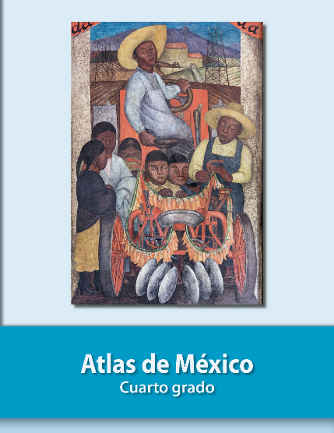
https://libros.conaliteg.gob.mx/20/P4AMA.htm

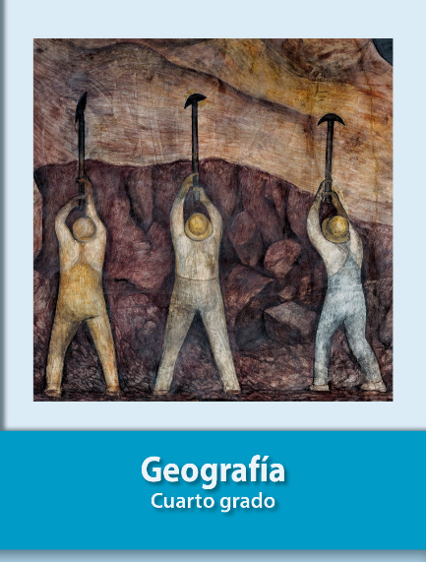
https://libros.conaliteg.gob.mx/20/P4GEA.htm

